附件1：

国家税务总局新疆维吾尔自治区税务局
关于招募税收志愿者的公告

为广泛动员、汇聚社会各方力量，助力发票电子化改革、社保费和非税收入征收等各项税收重点工作以及日常税费服务，持续营造全社会主动了解、主动参与、主动传播税费知识的良好氛围。国家税务局总局新疆维吾尔自治区税务局决定组织以“提升办税体验、助力社会发展”为主题的税收志愿活动，并自即日起，面向全区招募税收志愿者，现将有关情况公告如下：
- 招募对象
纳入税务机关实名制监管的涉税专业服务机构及其从业人员、大专院校学生、企业财税人员、税务党员干部和熟悉了解个人所得税政策及系统操作的广大纳税人等社会各界力量。
- 招募条件
符合下列基本条件的人员，可报名申请税收志愿者：
- 遵守中国的法律法规，自愿提供志愿服务，接受税务机关的培训指导和管理安排，具有较强的社会公德意识；
- 截止2021年1月1日年满18周岁（即2003年1月1日以前出生），具备开展志愿服务所需要的身体条件和健康素质；
- 身体健康，热心税收公益事业，具有吃苦耐劳精神，乐于奉献，能够利用工作时间或业务时间参与公益活动；
- 具备税收志愿服务岗位所需要的基础知识和基本技能；
- 具备基本的语言交流能力；
三、志愿服务内容
根据发票电子化改革、社保费和非税收入征收等各项税收重点工作以及日常税费服务需要，开展以下税收志愿服务活动：
（一）在办税缴费服务场所提供辅助性服务；
（二）在12366热线、税务网站等线上渠道提供咨询服务；
（三）通过纳税人学堂、“进园区、进校园、进社区”等形式开展公益性宣传活动；
（四）上门为老年人、行动不便者等特殊困难群体提供办税缴费帮扶服务；
（五）参加办税缴费服务体验活动，提出改进意见；
（六）其他税收志愿服务。
四、招募机构
国家税务总局新疆维吾尔自治区税务局负责本次税收志愿者招募活动的组织和监督，各地、州、市、县、区税务机关实施税收志愿者招募工作。
五、志愿者报名方式
税收志愿者申请人可就近前往税务机关办税服务场所现场报名，并按税务机关工作人员指导提供身份信息、所在地区、工作单位或所在院校、专业技能、服务时间、服务区域、联系方式等个人基本信息，完成注册及申请。
涉税行业协会、“税务师同心服务团”及已纳入监管范围的涉税专业服务机构、大专院校党团组织等社会团体可以团体身份报名参加税收志愿服务，
- 选拔录用程序
（一）资格审核。各地、州、市税务机关对所辖区域税收志愿者申请人的资格进行审核。
（二）培训选拔。各地、州、市税务局机关组织审核通过的税收志愿者开展志愿理念、志愿精神、服务规范等基础性培训。
（三）志愿活动报名。税务机关通过中国志愿服务网-税收行业子站、办税服务场所等渠道发布税收志愿服务活动，税收志愿者可在中国志愿服务网-税收行业子站报名参与。
1.在浏览器地址栏中输入中国志愿服务网网址（https://chinavolunteer.mca.gov.cn/），如下图所示。
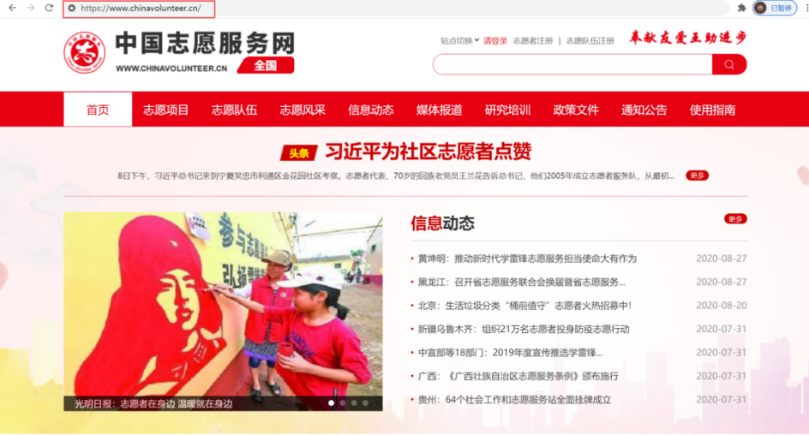
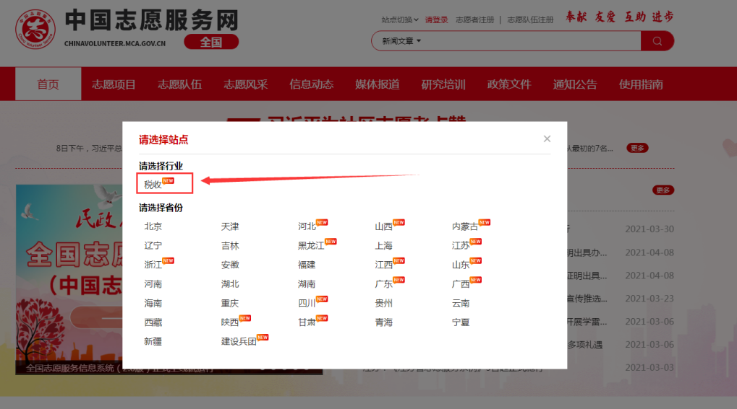
2.点击首页的“站点切换”按钮，选择行业站点的“税收”行业子站即可进入税务行业子站。如下图所示。

（四）签订协议。税务机关根据税收志愿服务活动报名情况，确定税收志愿者名单，并与税收志愿者签订《税收志愿服务协议》，根据活动实际需要，对税收志愿者开展个税政策、信息系统操作等专项业务技能培训。
（五）上岗服务。税收志愿者凭签订的《税收志愿服务协议》及个人有效身份证件，在活动或活动发布单位指定的时间、地点，参与岗前培训、签订志愿服务承诺书、领取需佩戴的志愿服务标识后，上岗提供志愿服务。
热忱欢迎全区各行各业的有志人士联系当地税务局报名参与税收志愿服务活动！
特此公告。

国家税务总局新疆维吾尔自治区税务局2021年6月1日

